Затверджено
Рішенням Ради з питань внутрішньо
переміщених осіб
Шептицької міської територіальної громади
Шептицького району Львівської області
05.05.2026, протокол № 1
Шептицька міська територіальна громада

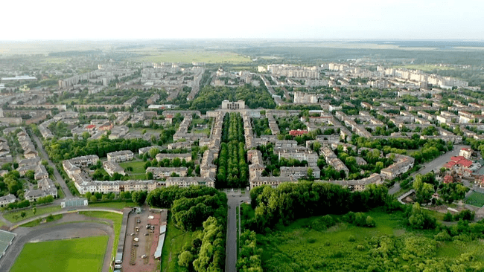

Стратегія та Операційний план Ради з питань внутрішньо переміщених осіб Шептицької міської територіальної громади Шептицького району Львівської області
на 2026–2027 роки

м. Шептицький – 2026
Зміст
Звернення Голови Ради з питань внутрішньо переміщених осіб Шептицької міської територіальної громади Шептицького району Львівської області 3
Перелік скорочень 4
Вступ до стратегічного планування 5
Аналітична довідка: Загальна характеристика Шептицької МТГ та середовища ВПО 5
Географічний та адміністративний опис 6
Історичний контекст та трансформація ідентичності 6
Природні ресурси та екологічний стан 7
Економічний потенціал та ринок праці 7
Статистичний аналіз та динаміка чисельності ВПО 8
Соціальний профіль внутрішньо переміщеної особи у Шептицькій міській територіальній громаді 10
Демографічна домінанта 10
Сімейний стан та вразливість 11
Житлові преференції та плани на майбутнє 11
Потреби у сфері охорони здоров’я 11
SWOT-аналіз Ради з питань внутрішньо переміщених осіб Шептицької міської територіальної громади Шептицького району Львівської області та середовища громади 12
Сильні сторони (Internal Strengths) 12
Слабкі сторони (Internal Weaknesses) 12
Можливості (External Opportunities) 13
Загрози (External Threats) 13
Портфель компетенцій та цінності Ради 13
Ключові компетенції (Hard & Soft Skills) 13
Система цінностей 14
Стратегічне бачення та місія на 2026–2027 роки 14
Візія (Vision) 14
Місія (Mission) 14
Дерево цілей та стратегічні пріоритети 14
Стратегічна ціль 1. Житлова безпека: Від тимчасових прихистків до власного дому 14
Стратегічна ціль 2. Економічна самодостатність: Робота та самозайнятість у поствугільну епоху 15
Стратегічна ціль 3. Соціальна інклюзія та здоров’я: Якість життя та згуртованість 15
Стратегічна ціль 4. Цифрова трансформація та інституційна спроможність 16
Поєднання цілей зі стратегіями вищого рівня 16
Ризики виконання та плани їх мінімізації 17
Моніторинг та оцінка виконання Стратегічного плану 17
Операційний план заходів з реалізації завдань Ради з питань внутрішньо переміщених осіб Шептицької міської територіальної громади Шептицького району Львівської області на 2026–2027 роки 18
Висновки та рекомендації 19

Звернення Голови Ради з питань внутрішньо переміщених осіб Шептицької міської територіальної громади Шептицького району Львівської області
Шановні мешканці Шептицької громади, колеги та партнери! Війна у 2014 році та повномасштабне вторгнення, що розпочалося у 2022 році, докорінно змінило ландшафт нашої держави та життя мільйонів українців. Шептицька територіальна громада, будучи індустріальним серцем Львівщини, з перших днів стала надійним тилом і домівкою для тисяч людей, які змушені були покинути свої рідні оселі в пошуках безпеки. Наш регіон, що історично формувався як плавильний котел різних культур та професійних спільнот, сьогодні проходить через унікальний етап справедливої трансформації.
Сьогодні в нашій громаді проживають тисячі внутрішньо переміщених осіб (ВПО), переважна більшість яких — це жінки, діти та люди похилого віку, що прибули з Донецької та Луганської областей. Вони привезли з собою не лише свій біль і втрати, а й величезний інтелектуальний та професійний потенціал. Консультативна рада, створена як дорадчий орган при міському голові, ставить собі за мету не просто надання гуманітарної допомоги, а повноцінну інтеграцію цих людей у соціально-економічну тканину нашої громади.
Сидіти і чекати на зовнішні рішення — це шлях у нікуди. Ми маємо активно включатися в процеси управління, пропонувати інноваційні рішення у житловій сфері та на ринку праці, особливо в умовах трансформації вугільних регіонів. Ключова місія нашої Ради на 2026–2027 роки полягає у втіленні ефективних форм співпраці між владою, бізнесом, благодійними фондами та самими переселенцями. Ми прагнемо, щоб Шептицька громада стала для кожного ВПО не тимчасовим прихистком, а справжньою затишною домівкою, де є робота, доступна медицина та безпечне майбутнє для дітей.
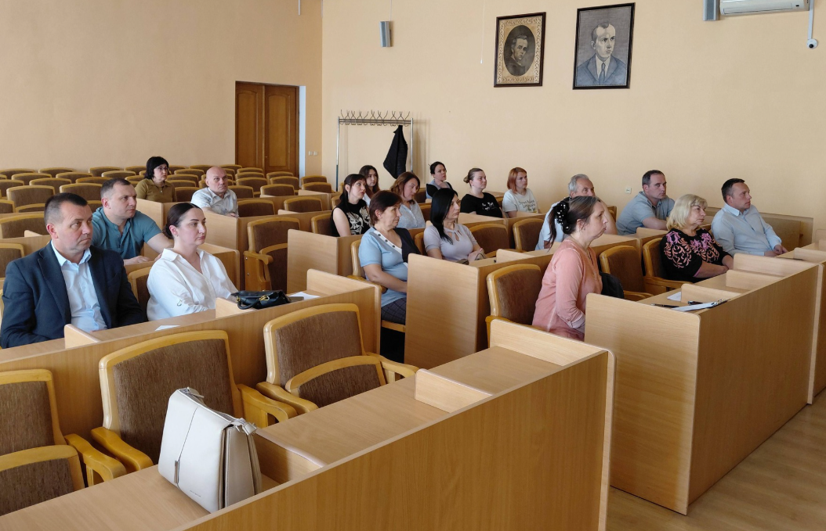

Перелік скорочень
Нижче наведено основні абревіатури та скорочення, що використовуються в межах цього Стратегічного плану для забезпечення лаконічності та професійної точності викладу:
Скорочення | Повне значення
ВПО | Внутрішньо переміщені особи
ТГ | Територіальна громада
ОМС | Органи місцевого самоврядування
ЦНАП | Центр надання адміністративних послуг
SWOT | Аналіз сильних (Strengths), слабких (Weaknesses) сторін, можливостей (Opportunities) та загроз (Threats)
МКП | Місця компактного поселення
ІГС | Інститути громадянського суспільства
БФ | Благодійні фонди
ДП | Державне підприємство
ЖКГ | Житлово-комунальне господарство
НПА | Нормативно-правові акти
KPI | Ключові показники ефективності (Key Performance Indicators)
МСБ | Малий та середній бізнес

Вступ до стратегічного планування
Стратегічний план діяльності Ради з питань внутрішньо переміщених осіб Шептицької міської територіальної громади Шептицького району Львівської області на 2026–2027 роки є фундаментальним документом, що визначає траєкторію соціальної адаптації та економічної реінтеграції переміщеного населення. Розробка цього плану зумовлена необхідністю переходу від реактивної допомоги до стратегічного управління ресурсами громади в умовах тривалої воєнної агресії та структурної перебудови економіки вугільних регіонів.
Перша хвиля внутрішнього переміщення 2014 року заклала основи механізмів підтримки, проте події після 24 лютого 2022 року створили безпрецедентне навантаження на інфраструктуру Шептицької ТГ. Станом на кінець 2025 року спостерігається стійка тенденція до збільшення кількості ВПО, що вимагає оновлення підходів до забезпечення житлом, працевлаштування та надання соціальних послуг. Проєкт розроблений за структурою, апробованою у провідних громадах України, та адаптований до специфіки Шептицького регіону як великого промислового центру.
Законодавчим підґрунтям для розробки Стратегічного плану стали Конституція України, Закони України «Про місцеве самоврядування в Україні» та «Про забезпечення прав і свобод внутрішньо переміщених осіб», а також Стратегія державної політики щодо внутрішнього переміщення на період до 2025 року. Наявність такого плану дозволяє громаді не лише ефективно розподіляти внутрішні ресурси, а й залучати міжнародну технічну допомогу та грантові кошти від організацій, таких як GIZ та UNHCR, які вже активно співпрацюють з Шептицькою ТГ у питаннях трансформації вугільних регіонів.
Цей документ розглядає інтеграцію ВПО як невід’ємну частину загальної Стратегії розвитку громади до 2027 року, де ключовим викликом є формування нової територіальної ідентичності та запобігання відтоку людського капіталу. Стратегічний план на 2026–2027 роки є відповіддю на ці виклики, пропонуючи послідовну систему дій для підвищення якості життя кожного мешканця громади.

Аналітична довідка: Загальна характеристика Шептицької МТГ та середовища ВПО
Шептицька міська територіальна громада — це унікальне адміністративне утворення, яке поєднує в собі потужний промисловий потенціал шахтарського краю та аграрні традиції навколишніх сіл. Громада була утворена у жовтні 2020 року і сьогодні є центром новоствореного Шептицького району Львівської області.

Географічний та адміністративний опис
Громада охоплює територію площею 228,1 км², що становить значну частину північного регіону Львівщини. Адміністративний центр знаходиться у місті Шептицький (колишній Червоноград), який розташований у долині річки Західний Буг. До складу громади входять:
- Місто Шептицький (адміністративний центр, 57 799 мешканців).
- Місто Соснівка (8 911 мешканців).
- Селище Гірник (2 658 мешканців).
- Сільські населені пункти: Сілець, Межиріччя, Волсвин, Острів, Добрячин, Борятин, Поздимир, Бендюга, Городище, Бережне, Рудка.
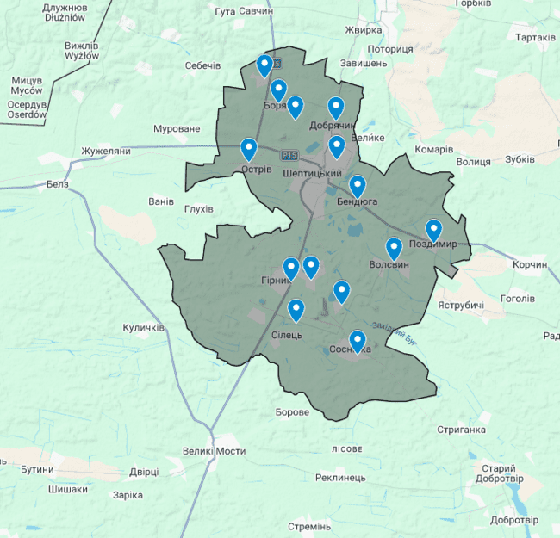
Вигідне транспортно-географічне положення на перетині шляхів до кордону з Польщею (пункти пропуску на відстані 15–20 км у Белзі та Варяжі) створює можливості для розвитку логістичних центрів, що є критично важливим для працевлаштування ВПО.

Історичний контекст та трансформація ідентичності
Сучасний Шептицький має глибоку історію, пов’язану з давнім Кристинополем, заснованим у 1692 році Феліксом Казімєжом Потоцьким. Протягом століть місто було культурним та духовним центром, де викладав Андрей Шептицький — постать, чиє ім’я тепер носить громада. Радянський період перетворив регіон на вугільну столицю Галичини, що призвело до масової міграції спеціалістів з усього СРСР. Це створило специфічну, відкриту та водночас складну ідентичність мешканців, яка сьогодні проходить етап деколонізації. Для ВПО цей контекст є сприятливим, оскільки громада історично звикла до припливу нових людей, проте процес формування нової «шептицької» ідентичності вимагає спільних зусиль щодо соціальної згуртованості.

Природні ресурси та екологічний стан
Територія громади багата на поклади кам’яного вугілля, торфу та будівельних матеріалів (суглинки, піски). Проте десятиліття інтенсивного видобутку залишили складну екологічну спадщину: терикони, просідання земної поверхні та ризики підтоплення шахтними водами. Це безпосередньо впливає на умови проживання ВПО, оскільки значна частина доступного житлового фонду та земельних ділянок під забудову потребує інженерного захисту. Зокрема, 58,5 га територій потребують підсипки мінеральним ґрунтом перед початком будівництва.

Економічний потенціал та ринок праці
Економіка громади перебуває у фазі диверсифікації. Основними платниками податків (ПДФО) є бюджетна сфера (30,2%) та добувна промисловість (14,7%). Найбільшими роботодавцями залишаються шахти ДП «Львіввугілля» (Лісова, Відродження, Межирічанська, Червоноградська), де працюють понад 5000 осіб, в тому числі з числа внутрішньо переміщених осіб з шахтарських громад. Однак стагнація вугільної галузі та ліквідація шахт «Надія» та «Великомостівська» вимагають створення нових ніш.
Сектор легкої промисловості Шептицької ТГ є одним із найпотужніших в області:
- ТОВ «Дюна-Веста»: лідер ринку панчішно-шкарпеткових виробів (351 працівник).
- ПрАТ «ВАТ Калина»: виробництво білизни (416 працівників).
- ТзОВ СП «Київ-Захід» (ТМ «Кристинопіль Хліб»): 148 працівників.
Серед підприємств Шептицької громади релоковане з м. Рубіжне.

ТОВ «АГК Україна» - релоковане підприємство з м. Рубіжне на Луганщині. Сфера діяльності – виробництво первинного фармпакування (виготовлення пластикового пакування для лікарських засобів) та розробка проєктів з циркулярної економіки.
Основна мета компанії – всебічне планування та організація виробництва екологічно безпечної продукції. Місія компанії «AG&K» – сприяти максимальному зниженню негативного впливу технологічних процесів, пов'язаних із переробкою полімерних матеріалів, на довкілля та людину. Під час проектування та будівництва своїх об'єктів компанія «AG&K» насамперед керується нормами підвищення енергопасивності та можливістю використання у процесі виробництва легкодоступних відновлюваних енергоресурсів. У виробничому процесі застосовується широкий спектр спеціалізованого обладнання з ЧПК фірм SODICK, FINETECH, TWINHORN, SPINNER.
ТОВ "АГК Україна" взяло участь у проєкті «Підтримка енергомодернізації підприємств у воєнний час», що впроваджується ГО «Міжнародна фундація розвитку», за підтримки проєкту «Просування енергоефективності та імплементації Директиви ЄС про енергоефективність в Україні». На цьому етапі компанія в циклі виробництва вже споживає 50% зеленої енергії і прагне довести цей показник до 100%. Впроваджений цифровий бездротовий моніторинг процесів виробництва і контролю умов (Industry 4.0) за допомогою технології LoRaWan, яка здатна обробляти більш ніж підключених 500 вузлів на 1 модем.
Для ВПО ці підприємства пропонують реальні можливості працевлаштування, проте існує розрив між наявними кваліфікаціями переселенців та запитами бізнесу. Низька підприємницька активність (реєстрація нових ФОП на 20% нижча, ніж у конкурентних громадах) свідчить про потребу в інтенсифікації роботи «Бізнес-шкіл» для ВПО.

Статистичний аналіз та динаміка чисельності ВПО
Аналіз даних за період з грудня 2023 року по грудень 2025 року демонструє складну міграційну криву. У 2024 році громада переживала етап стабілізації, коли кількість вибулих (знятих з обліку) часто перевищувала кількість прибулих. Проте 2025 рік став роком «другої хвилі».
Динаміка реєстрації ВПО у 2024–2025 роках
Дата | Загальна кількість ВПО | Зареєстровано за місяць | Знято з обліку за місяць
01.01.2024 | 6043 | 37 | 132
01.07.2024 | 5806 | 48 | 74
01.01.2025 | 5837 | 69 | 32
01.07.2025 | 5925 | 148 | 84
01.01.2026 | 6692 | 128 | 54
Джерело: Відкриті дані Шептицької громади

Найбільш критичним періодом став серпень-вересень 2025 року, коли кількість нових реєстрацій сягнула 404 та 305 осіб відповідно. Перша хвиля з Покровської громади, друга хвиля – з Добропільської громади. Це свідчить про те, що Шептицька громада сприймається як стабільний та безпечний хаб для довгострокового розселення.

Динаміка зміни чисельності ВПО по населених пунктах громади
Населений пункт | 01.01.2024 | 01.07.2024 | 01.01.2025 | 01.07.2025 | 01.01.2026 | 2026 до 2024
Бендюга | 21 | 19 | 19 | 21 | 23 | 4
Бережне | 0 | 0 | 0 | 0 | 0 | 0
Борятин | 6 | 6 | 7 | 7 | 9 | 2
Волсвин | 32 | 31 | 28 | 22 | 29 | 1
Городище | 0 | 0 | 0 | 0 | 0 | 0
Гірник | 144 | 142 | 141 | 114 | 132 | -9
Добрячин | 27 | 27 | 26 | 26 | 26 | 0
Межиріччя | 51 | 41 | 35 | 32 | 29 | -6
Острів | 27 | 27 | 22 | 16 | 24 | 2
Поздимир | 30 | 30 | 32 | 33 | 35 | 3
Рудка | 3 | 3 | 3 | 3 | 1 | -2
Соснівка | 832 | 732 | 746 | 746 | 855 | 109
Сілець | 70 | 70 | 73 | 64 | 72 | -1
Шептицький | 4 760 | 4678 | 4673 | 4778 | 5457 | 784
РАЗОМ | 6003 | 5806 | 5805 | 5862 | 6692 | 887
Прогноз чисельності ВПО на 2026–2027 роки
Для розрахунку прогнозу використано метод експоненційного згладжування з урахуванням тренду другого півріччя 2025 року. Математична модель прогнозу базується на формулі:
$$P(t) = P_0 + (R_{avg} - D_{avg}) \cdot t$$
Де:
- $P_0 = 6692 (кількість ВПО на грудень 2025 р.) ;
- $R_{avg} = 210 (середня кількість реєстрацій на місяць у другому півріччі 2025 р.);
- $D_{avg} = 67 (середня кількість зняттів з обліку на місяць у 2025 р.) ;
- $t$ — кількість місяців.
Результати прогнозу:
- Станом на 01.01.2027: Прогнозована кількість ВПО становитиме приблизно 8 408 осіб. Це зростання на 25,6% відносно бази 2025 року.
- Станом на 31.12.2027: Кількість може досягти 10 124 осіб.
Така динаміка вимагатиме від Консультативної ради розширення житлового фонду мінімум на 1500–2000 ліжко-місць або стимулювання будівництва 300–400 нових квартир через програми пільгового кредитування, такі як «єОселя», «єВідновлення», житлові сертифікати.

Соціальний профіль внутрішньо переміщеної особи у Шептицькій міській територіальній громаді
На основі комплексного анкетування 106 респондентів у 2026 році було сформовано детальний портрет ВПО, що мешкає у Шептицькій ТГ. Ці дані є критично важливими для визначення пріоритетів Стратегічного плану на 2026–2027 роки.

Демографічна домінанта
Громада ВПО у Шептицькому має яскраво виражене «жіноче обличчя»: 89,9% опитаних — жінки, і лише 10,1% — чоловіки. Це зумовлено мобілізаційними процесами та традиційною роллю жінок як опікунів у родинах, що тікають від війни. Віковий склад зміщений у бік середнього та старшого працездатного віку (30–60 років), що створює значний попит на ринку праці, але водночас вказує на брак молоді.
46% ВПО прибули у 2022 році. 46,7% ВПО працюють. 75,6% потребують грошової допомоги.

Сімейний стан та вразливість
Більшість сімей ВПО є багатодітними або великими: 35,4% складаються з 5 і більше осіб. Це створює надзвичайний тиск на систему дошкільної освіти та житловий фонд. Особливу увагу Консультативна рада має приділити наступним категоріям:
- Одинокі матері/батьки — 16,2%.
- Пенсіонери — 15,2%.
- Особи з інвалідністю — 14,1%.
23,2% респондентів повністю залежать від соціальних виплат, що в умовах прогнозованого припинення допомоги на проживання у лютому 2026 року становить серйозну загрозу бідності.

Житлові преференції та плани на майбутнє
Питання житла є найбільш гострим: 84,8% вважають його нагальним.
- 72,7% відчувають постійну тривогу через тимчасовий характер оренди.
- 56,6% не в змозі самостійно оплачувати ринкову вартість оренди та комунальних послуг.
- Бажані рішення: безкоштовне житло замість зруйнованого (58,6%) та соціальне житло у довічне використання (54,5%).
Цікаво, що 51,5% респондентів не можуть дати чітку відповідь щодо повернення додому, а 31,3% прямо заявляють, що повертатися нікуди. Це свідчить про формування ядра «нових мешканців», які планують залишитися у Шептицькому назавжди, якщо громада створить належні умови.

Потреби у сфері охорони здоров’я
Основний бар’єр — фінансовий. 53,5% вказують на неможливість оплатити обстеження (УЗД, КТ, МРТ). Також спостерігається запит на ментальне здоров’я: 48,5% відчувають глибоке хвилювання за майбутнє своїх дітей, що потребує розширення програм психологічної реабілітації.
Висновки та рекомендації
- Профіль: Жінки, великі сім'ї (4+ особи), походження з Донеччини/Луганщини.
- Критичні потреби: Грошова допомога та стабільне житло та робота.
- Високий ризик: Понад 80% занепокоєні тимчасовістю житла та прагнуть отримати власне житло.
- Житлова політика: Максимальне сприяння ВПО у доступі до програм є-Оселя, «є-Відновлення» компенсації за зруйноване житло та розробка програм соціального житла.
- Матеріальне Забезпечення: Забезпечення гуманітарною допомогою (їжа, хімія, одяг) та пошук грантових можливостей для покриття дороговартісних медичних обстежень.
- Інтеграція та Соціалізація: Регулярне проведення культурних та освітніх заходів для жінок та сімей з дітьми, спрямованих на налагодження соціальних зв'язків.

SWOT-аналіз Ради з питань внутрішньо переміщених осіб Шептицької міської територіальної громади Шептицького району Львівської області та середовища громади
Аналіз сильних та слабких сторін, а також зовнішніх можливостей та загроз Шептицької ТГ дозволяє визначити вектори стратегічного прориву на 2026–2027 роки.

Сильні сторони (Internal Strengths)
- Інституційна готовність: Діяльність Ради ВПО з березня 2023 року та досвід реалізації проєктів за підтримки «Єднання заради дії».
- Інфраструктурна база: Розвинена мережа закладів культури (34 заклади) та Urban-бібліотек, які вже стали хабами для ВПО.
- Промисловий досвід: Висока кваліфікація місцевих кадрів та ВПО у технічних галузях.
- Ефективне управління: Найнижчі в області видатки на утримання апарату, що вивільняє ресурси для розвитку.
- Цифрова інтеграція: Розгорнуті інструменти електронної демократії та «Кабінет мешканця».

Слабкі сторони (Internal Weaknesses)
- Житлова криза: Високий рівень зносу житлового фонду (50–80-ті роки) та дефіцит соціального житла.
- Монопрофільність економіки: Критична залежність бюджету та ринку праці від вугільних підприємств, що перебувають у стадії ліквідації.
- Екологічні ризики: Негативний вплив териконів та шахтних вод на здоров’я та інфраструктуру.
- Кадровий дефіцит у медицині: Незважаючи на наявність обладнання, громада відчуває брак вузьких спеціалістів.
- Психологічна пасивність: Частина ВПО перебуває у стані «очікування повернення», що стримує їхню інтеграцію у трудові відносини.

Можливості (External Opportunities)
- Державна підтримка трансформації: Концепція справедливої трансформації вугільних регіонів до 2030 року відкриває доступ до інвестицій у «зелену» енергетику та індустріальні парки.
- Програми «єОселя», «єВідновлення»: Можливість залучення державних та кредитних коштів для придбання житла для ВПО.
- Гранти для ветеранів та ВПО: Наявність грантів на ветеранські та релоковані бізнеси у 2026 році.
- Транскордонне співробітництво: Відкриття нових пунктів пропуску (Белз, Варяж) стимулює логістику.
- Релокація бізнесу: Шептицький як безпечний майданчик для підприємств зі сходу (наприклад, досвід ТОВ «АГК Україна» з Рубіжного).

Загрози (External Threats)
- Припинення виплат ВПО: Уряд продовжив допомогу лише до лютого 2026 року, подальші рішення невизначені, або торкаються лише сімей з дітьми, які навчаються офлайн.
- Демографічна криза: Співвідношення народжуваності до смертності 1:3 в Україні та відтік молоді за кордон.
- Техногенна небезпека: Ризик виходу метану із закритих шахт та просідання ґрунтів під житловою забудовою.
- Посилення конкуренції: Боротьба з обласними центрами (Львів) за кваліфіковані людські ресурси.

Портфель компетенцій та цінності Ради
Ради з питань внутрішньо переміщених осіб Шептицької міської територіальної громади Шептицького району Львівської області — це не просто збори активістів, а команда фахівців, здатна вирішувати складні аналітичні та організаційні завдання.

Ключові компетенції (Hard & Soft Skills)
Рада володіє унікальним набором навичок, що дозволяють їй бути ефективним посередником:
- Проєктний менеджмент: Досвід написання грантових заявок для фондів GIZ, «Відродження».
- Юридична експертиза: Знання норм міжнародного гуманітарного права та українського законодавства щодо ВПО.
- Аналітика даних: Здатність проводити моніторинг потреб через цифрові опитування (на основі досвіду анкетування 2025 р.).
- Комунікація та медіація: Навички ведення переговорів між протестними групами (якщо такі виникають) та ОМС.
- Психологічна та юридична підтримка: Наявність у складі Ради фахівців з ментального здоров’я та юристів.

Система цінностей
Діяльність Ради базується на п’яти фундаментальних принципах:
- Людиноцентричність: Першочергове врахування потреб найбільш вразливих груп ВПО.
- Прозорість: Відкритий розподіл ресурсів та підзвітність громаді через публічні звіти.
- Безбар’єрність: Забезпечення рівного доступу до інформації та фізичних просторів (включаючи Urban-бібліотеки).
- Соціальна згуртованість: Недопущення диференціації на «ми» (місцеві) та «вони» (ВПО).
- Інноваційність: Використання нових підходів (циркулярна економіка, зелена енергія) для створення робочих місць.

Стратегічне бачення та місія на 2026–2027 роки
На основі аналізу середовища та внутрішнього потенціалу Рада визначає свою роль у розвитку громади.

Візія (Vision) Шептицька міська територіальна громада — економічно стабільний регіон, де внутрішньо переміщені особи є активними суб’єктами справедливої трансформації», мають рівний доступ до сучасного житла, якісної медицини та високотехнологічних робочих місць, відчуваючи себе повноправними членами єдиної шептицької спільноти.

Місія (Mission) Забезпечення системного захисту прав ВПО та їхньої безперешкодної інтеграції у Шептицьку MТГ шляхом адвокації інтересів перед ОМС, координації донорської підтримки та сприяння впровадженню інноваційних проєктів у сфері житлової та трудової політики.

Дерево цілей та стратегічні пріоритети
Стратегія на 2026–2027 роки структурована за чотирма основними напрямами, що відповідають найбільш критичним запитам ВПО:

Стратегічна ціль 1. Житлова безпека: Від тимчасових прихистків до власного дому
Найбільша проблема ВПО у 2026 році — страх втрати тимчасового житла та висока оренда. Наша мета — створити сталі житлові рішення.
- Завдання 1.1. Адвокація розбудови муніципального фонду соціального житла: Завершення реконструкції будівель ВПУ під житлові потреби ВПО та інвентаризація довгобудів для переобладнання.
- Завдання 1.2. Стимулювання участі у програмі «єОселя» «єВідновлення», житлові ваучери : Консультаційний супровід сімей ВПО задля отримання пільгових іпотечних кредитів під 3–7%, з фокусом на працевлаштованих переселенців, житлових ваучерів на придбання житла тощо.
- Завдання 1.3. Субсидування тимчасового проживання ВПО: Адвокація впровадження місцевої програми часткового відшкодування вартості тимчасового проживання для вразливих категорій ВПО.

Стратегічна ціль 2. Економічна самодостатність: Робота та самозайнятість у поствугільну епоху
Закриття шахт — це виклик, але й можливість для перекваліфікації ВПО у нові сектори.
- Завдання 2.1. Перекваліфікація та «зелені» професії на короткотермінових курсах на базі навчально-практичних центрів для підготовки спеціалістів з відновлювальної енергетики та енергоефективності.
- Завдання 2.2. Сприяння підтримці мікропідприємництва: сприяння наданню грантової та менторської допомоги для отримання грантів «єРобота» тощо.
- Завдання 2.3. Інформування щодо релокації підприємств та ресурси індустріального парку: Сприяння створенню пільгових умов для розміщення релокованих підприємств у промислових зонах Шептицького з умовою квотування робочих місць для ВПО.

Стратегічна ціль 3. Соціальна інклюзія та здоров’я: Якість життя та згуртованість
ВПО мають отримувати послуги не гірше за місцевих мешканців, незважаючи на фінансові труднощі.
- Завдання 3.1. Інформування ВПО з інвалідністю та пенсіонерів щодо державної програми профілактики медичних обстежень Скринінг 40+.
- Завдання 3.2. Розвиток Urban-просторів та заходів для внутрішньо переміщених осіб з метою інтеграції з жителями громади.
- Завдання 3.3. Формування нової ідентичності: Організація культурних фестивалів та спільних толок, що об’єднують традиції переселенців та місцевий культурний контекст.

Стратегічна ціль 4. Цифрова трансформація та інституційна спроможність
Рада має стати цифровим мостом між ВПО та владою.

- Завдання 4.1. Цифрова платформа «Рада ВПО Шептицької громади» та цифрового хабу: Створення телеграм каналу з актуальною базою вакансій, житла та соціальних та волонтерських послуг та Цифрового хабу задля надання цифрових послуг та верифікації.
- Завдання 4.2. Партиципаторне управління: Залучення ВПО до формування Громадського бюджету та обов’язкова участь членів Ради у комісіях з розподілу соціального житла та з розгляду питань щодо надання допомоги для вирішення житлового питання окремим категоріям внутрішньо переміщених осіб.

Поєднання цілей зі стратегіями вищого рівня
Стратегічний план Ради з питань внутрішньо переміщених осіб Шептицької міської територіальної громади Шептицького району Львівської області на 2026–2027 роки синхронізований із ключовими державними документами:
- Стратегія державної політики щодо внутрішнього переміщення на період до 2030 року та затвердження операційного плану заходів з її реалізації у 2026-2028 роках: Відповідає цілям щодо безпечної евакуації, її адаптації, інтеграції чи добровільного повернення та реінтеграції за місцем попереднього проживання.
- Державна стратегія житлової політики України: створення ефективної, справедливої системи житлової політики, яка забезпечує доступ громадян до належного житла, підтримує розвиток житлового ринку.
- Концепція справедливої трансформації вугільних регіонів до 2030 року: Спільні пріоритети у створенні нових робочих місць та рекультивації земель.
- Національна стратегія зі створення безбар’єрного простору до 2030 року: Реалізація принципів фізичної, інформаційної та цифрової доступності.
- Комплексна програма підтримки ВПО на період дії воєнного стану в Україні у Львівській області: забезпечення реалізації прав і задоволення потреб внутрішньо переміщених осіб, поліпшення умов їхньої життєдіяльності, створення фінансових, організаційно-правових і технічних механізмів для забезпечення комфортного соціального клімату й досягнення позитивних зрушень щодо рівня та якості життя населення.
Ризики виконання та плани їх мінімізації
Реалізація Плану відбувається у зоні високої турбулентності. Ми ідентифікували ключові ризики та розробили заходи з їх нейтралізації.
Ризик | Ймовірність | Вплив | Шлях мінімізації
Фінансовий: Дефіцит бюджету через зупинку шахт. | Висока | Високий | Залучення зовнішніх інвестицій (KfW, NEFCO) та грантів від міжнародних донорів.
Законодавчий: Скасування статусу або виплат ВПО у 2026 р. | Висока | Високий | Створення місцевого фонду підтримки ВПО та активна промоція самозайнятості.
Соціальний: Конфлікти за ресурси (черги в лікарнях, місця в садочках). | Середня | Середній | Максимальна цифровізація черг
Культурний: Мовні конфлікти та конфлікти через ріні погляди на традиції | Висока | Високий | Спільні інтеграційні заходи для ВПО та жителів громади

Моніторинг та оцінка виконання Стратегічного плану
Процес моніторингу є відкритим та циклічним.
- Піврічні звіти: Консультативна рада подає звіт виконавчому комітету Шептицької міської ради до 15 березня кожного року.
- KPI (Ключові показники):
  - Кількість ВПО, що отримали житло (власне, соціальне або через іпотеку) — не менше 200 сімей до кінця 2027 р.
  - Рівень працевлаштування ВПО — зростання з 49,5% до 60%.
  - Кількість Хабів (Покровського, Добропільського тощо) та Цифрового хабу — 3 об’єкти.
- Оцінка впливу: Щорічне соціологічне дослідження «Соціальний профіль ВПО» для відстеження динаміки настроїв та потреб.
- Публічність: Усі звіти оприлюднюються на офіційному сайті ТГ у розділі «Рада ВПО».
- Працевлаштування: Працевлаштовано понад 100+ ВПО на підприємствах громади.

Операційний план заходів з реалізації завдань Ради з питань внутрішньо переміщених осіб Шептицької міської територіальної громади Шептицького району Львівської області на 2026–2027 роки
Цей План заходів є операційною основою Стратегії, де кожен крок має відповідального та вимірюваний результат.
Назва заходу | Відповідальні | Термін | Очікуваний результат | Джерело фінансування
1.1.1. Інвентаризація об’єктів під житло ВПО | Відділ ЖКГ, Рада ВПО | 2026-2027 | Внесення в реєстр ЛОДА +5 об’єктів для реконструкції | Не потребує фінансів
1.2.1. Консультаційний Telegram канал Ради ВПО ШМТГ  «Ми разом» | Рада ВПО | Щомісяця | 100+ успішних заявок на рік на житлові ваучери, надання волонтерських послуг | Не потребує фінансів
2.1.1. Курси перекваліфікації для ВПО | Навчальні заклади, бізнес | 2026 | 40 навчених спеціалістів на рік | Гранти GIZ
2.2.1. Ярмарок вакансій «Шептицький-  Є-Робота» | Центр зайнятості, Рада ВПО | 2 рази/рік | 100+ працевлаштованих ВПО | Не потребує фінансів
3.1.1. Матеріальна допомога ВПО | УПСЗН,  Інформаційна група Ради ВПО | 2026-2027 | 200 | Місцевий бюджет, Скринінг 40+
3.2.1. Проведення інтеграційних заходів | Рада ВПО | 2026-2027 | 100 учасників | Спонсорські та грантові кошти
3.3.1. День пошани сімей загиблих Захисників і Захисниць | Відділ культури  Ді-Я-Ти | Вересень  2026, 2027 | 2000+ учасників, нова ідентичність | Спонсорські кошти
4.1.1. Створення телеграм каналу «Рада ВПО Шептицької громади» | Відділ цифрової трансформації, інформаційної політики та прозорості,  Рада ВПО | 2 кв. 2026 | 3000+ активних користувачів | Грантові кошти
4.1.2. Створення Цифрового хабу для реалізації цифрових прав та цифрової грамотності вразливих верств населення | Ді-Я-Ти,  Відділ цифрової трансформації, інформаційної політики та прозорості | 2-3 кв. 2026 | 3000+ активних користувачів | Грантові кошти

Висновки та рекомендації
Шептицька міська територіальна громада стоїть на порозі історичного вибору. Процес перейменування та трансформація вугільної галузі співпадають у часі з критичною фазою інтеграції внутрішньо переміщених осіб. Аналіз демонструє, що понад 80% ВПО пов’язують своє майбутнє з нашою громадою, але вимагають конкретних рішень у житловій та медичній сферах.
Консультативна рада рекомендує ОМС Шептицької МТГ:
- Пріоритезувати житлову політику: Використовувати механізми «єВідновлення», «єОселі» та житлових ваучерів, а також капітального ремонту гуртожитків під соціальне житло, що дозволить закріпити кваліфіковані кадри у громаді.
- Диверсифікувати економіку: Стимулювати релокацію бізнесу через розвиток підприємств на території індустріального парку «Червоноград», що компенсує втрату робочих місць у вугільному секторі, сприяти мікропідприємництву серед ВПО шляхом проведення інформаційних компаній.
- Інвестувати в молодь: Сприяння створенню сучасних освітніх хабів та URBAN-просторів для проведення інтеграційних заходів для молоді та інших категорій внутрішньо переміщених осіб.
Виконання цього Стратегічного плану дозволить перетворити Шептицьку ТГ на взірець справедливої трансформації в Україні, де права людини та соціальна згуртованість є основою економічного процвітання. Наша сила — у нашій єдності та професійності
Для нотаток

